２月２８日刊行
法人形態の選択について新たな視点で解説した一冊

一般社団法人による
集落営農・農村ＲＭＯ設立・運営の手引
R04-29 A4判･96頁 定価1,100円 税込み・送料別
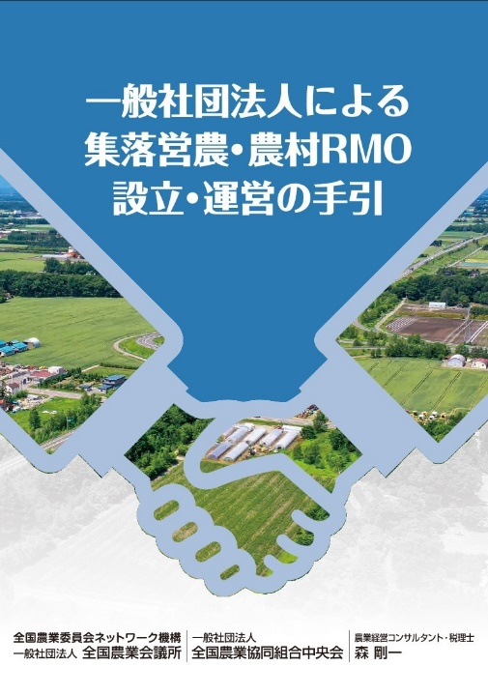
今後の農村政策の一つの柱として、農村ＲＭＯ（農村型地域運営組織）の推進に期待が寄せられています。農村ＲＭＯが展開する活動は多種多様であり、それぞれの実情にあわせて法人形態を選択することが大切です。
一方で、2023年10月からのインボイス制度の導入によって、農事組合法人では免税事業者の組合員に支払う従事分量配当の仕入税額控除が制限され、税制上のメリットが失われる可能性が高まっていることから、集落営農・農村ＲＭＯの設立・運営にあたっては、農事組合法人以外の形態も考慮する必要があります。
本書は、こうした状況を踏まえ、全国農業会議所、全国農業協同組合中央会、農業経営コンサルタント・森剛一氏をはじめとした関係者で開催した検討会の内容を整理したものです。
一般社団法人のメリット・デメリットや設立・運営の仕方を他の法人形態と比較しながら解説しています。
〔 目 次 〕第１章 一般社団法人による集落営農、第２章 農事組合法人による簡易課税の選択と一般社団法人への組織変更、第３章 一般社団法人の設立、第４章 一般社団法人の運営、第５章 一般社団法人による農村ＲＭＯ、第６章 一般社団法人による農業経営、第７章 一般社団法人による農用地利用調整、第８章 地域まるっと中間管理方式への対応、第９章 一般社団法人の集落営農・農村ＲＭＯの取組事例 ※目次の詳細は全国農業図書ホームページで公開中。

発行 全国農業委員会ネットワーク機構 〒102-0084 東京都千代田区二番町9-8 中央労働基準協会ビル
一般社団法人 全国農業会議所 TEL.03-6910-1131 https://www.nca.or.jp/tosho/

お申し込みは ●●●農業会議へ（TEL: FAX: ）
申  込  書 | 住所：〒
 | 名称：
 | 電話番号： （ ） |  | 担当者：
 | コード：R04-29 | 図書名：一般社団法人による集落営農・農村ＲＭＯ設立・運営の手引 |  | 部数： 部
 | コード： | 図書名： |  | 部数： 部
 | コード： | 図書名： |  | 部数： 部
通信欄：

